**ĐẠI HỌC QUỐC GIA TP. HỒ CHÍ MINH**

**TRƯỜNG ĐẠI HỌC CÔNG NGHỆ THÔNG TIN**

**KHOA CÔNG NGHỆ PHẦN MỀM**

**NGUYỄN VIẾT DANH**

**ĐỖ HOÀNG PHƯƠNG**

**KHÓA LUẬN TỐT NGHIỆP**

**XÂY DỰNG HỆ THỐNG**

**HỌC TIẾNG ANH TRỰC TUYẾN**

**KỸ SƯ/ CỬ NHÂN NGÀNH KỸ THUẬT PHẦN MỀM**

**TP. HỒ CHÍ MINH, 2016**

**ĐẠI HỌC QUỐC GIA TP. HỒ CHÍ MINH**

**TRƯỜNG ĐẠI HỌC CÔNG NGHỆ THÔNG TIN**

**KHOA CÔNG NGHỆ PHẦN MỀM**

**NGUYỄN VIẾT DANH – 12520053**

**ĐỖ HOÀNG PHƯƠNG - 12520324**

**KHÓA LUẬN TỐT NGHIỆP**

**XÂY DỰNG HỆ THỐNG**

**HỌC TIẾNG ANH TRỰC TUYẾN**

**KỸ SƯ/ CỬ NHÂNNGÀNH KỸ THUẬT PHẦN MỀM**

**GIẢNG VIÊN HƯỚNG DẪN**

**THS. PHẠM THI VƯƠNG**

**TP. HỒ CHÍ MINH, 2016**

DANH SÁCH HỘI ĐỒNG BẢO VỆ KHÓA LUẬN

Hội đồng chấm khóa luận tốt nghiệp, thành lập theo Quyết định số …………………… ngày ………………….. của Hiệu trưởng Trường Đại học Công nghệ Thông tin.

* 1. …………………………………………. – Chủ tịch.
  2. …………………………………………. – Thư ký.
  3. …………………………………………. – Ủy viên.
  4. …………………………………………. – Ủy viên.

MỤC LỤC

Chương 1. TÊN CHƯƠNG 1 3

1.1. Chủ đề cấp độ 2 3

1.1.1. Chủ đề cấp độ 3 3

1.1.2. Chủ đề cấp độ 3 3

1.1.2.1. Chủ đề cấp độ 4 3

Chương 2. TÊN CHƯƠNG 2 4

2.1. Chủ đề cấp độ 2 4

2.1.1. Chủ đề cấp độ 3 4

2.1.1.1. Chủ đề cấp độ 4 4

2.2. Chủ đề cấp độ 2 4

2.2.1. Chủ đề cấp độ 3 4

Chương 3. TÊN CHƯƠNG 3 5

3.1. Chủ đề cấp độ 2 5

3.1.1. Chủ đề cấp độ 3 5

3.1.1.1. Chủ đề cấp độ 4 5

3.2. Chủ đề cấp độ 2 5

DANH MỤC HÌNH VẼ

Hình 1.1: Tên hình 1 3

DANH MỤC BẢNG

Bảng 1.1: Tên bảng 1 3

Bảng 2.1: Tên bảng 1 4

DANH MỤC TỪ VIẾT TẮT

TÓM TẮT KHÓA LUẬN

MỞ ĐẦU

Học tiếng Anh ở trường phổ thông xong nhưng khi vào đại học, nhiều sinh viên không thể lấy chứng chỉ A sau 2 năm đầu, thậm chí còn phải đến các trung tâm ngoại ngữ học lại từ đầu. Chương trình tiếng Anh ở bậc phổ thông hiện nay khá nặng. Từ lớp 6 đến lớp 12 đều có 16 đơn vị bài học (unit) trong một năm học với những chủ đề độc lập. Chương trình dạy quá tải so với thời lượng cho phép (3 tiết/tuần), không đủ để giáo viên chuyển tải 4 kỹ năng nghe - nói - đọc - viết đến học sinh. Học sinh học để đối phó đối phó với các kỳ kiểm tra. Học sinh phát âm sai nhưng giáo viên lại không thể sửa cho từng em với một lớp học quá đông (40 – 50 học sinh) như hiện nay. Hệ quả là sau 7 năm học tiếng Anh ở trường phổ thông, học sinh vẫn không nghe – nói được hoặc là rất kém, dẫn đến không giao tiếp được. Hệ lụy là khi bước chân vào đại học – cao đẳng, sinh viên gặp trở ngại lớn với môn học này. Suy nghĩ học để kiểm tra, để đối phó với thầy cô đã ăn sâu vào nhiều thế hệ học sinh, sinh viên Việt Nam. Dẫn đến khi đã đi làm, gặp nhiều trường hợp phải giao tiếp với khách hàng nước ngoài thì không đủ tự tin nên nhường cơ hội cho người khác và từ đó cơ hội thăng tiến trong nghề nghiệp bị hạn chế. Vậy vấn đề là làm sao để cải thiện kỹ năng giao tiếp tiếng Anh mà quan trọng hơn cả là nghe – nói?

Các trung tâm dạy ngoại ngữ được thành lập, số lượng tăng theo từng năm, chiếm hơn 40% tổng số các cơ sở dạy văn hóa ngoài giờ của cả nước. Sự phát triển của công nghệ thông tin cũng đã tạo điều kiện cho nhiều hình thức học tiếng Anh trực tuyến phát triển, điển hình như: TOPICA, ENKULU, Skype, StudyMovie,… Nhưng mỗi hệ thống vẫn còn những mặt hạn chế riêng nên đề tài “Xây dựng hệ thống học tiếng Anh trực tuyến” được thực hiện nhằm góp phần cải thiện khả năng nghe – nói tiếng Anh của nhiều học sinh, sinh viên nói riêng và của những người đang có nhu cầu cải thiện khả năng giao tiếp tiếng Anh.

Mặc dù đã cố gắng hoàn thành tốt đề tài nhưng chắc chắn không thể tránh khỏi những thiếu sót. Rất mong quý thầy cô và các bạn góp ý.

# TỔNG QUAN

Chương này sẽ giới thiệu cái nhìn tổng quan nhất về đề tài bao gồm giới thiệu đề tài, nêu ra các mục tiêu chung và mục tiêu cụ thể của đề tài, đối tượng áp dụng, phạm vi thực hiện và ý nghĩa của đề tài.

## Giới thiệu đề tài

Đề tài “Xây dựng hệ thống học tiếng Anh trực tuyến” hướng tới việc xây dựng một hệ thống với các chức năng học tương tác (giao tiếp với nhiều người), tự rèn luyện để cải thiện kỹ năng nghe – nói tiếng Anh của mình. Bên cạnh đó, hệ thống là một cầu nối để mọi người có thể chia sẻ, học hỏi kinh nghiệm học tiếng Anh với người khác. Xây dựng web service để có thể tạo ra ứng dụng trên các thiết bị có các hệ điều hành khác nhau một cách dễ dàng như: web trên laptop, ứng dụng di động (iOS, Android...).

## Mục tiêu của đề tài

Với nhu cầu cải thiện kỹ năng nghe – nói tiếng Anh của học sinh, sinh viên nói riêng và người dùng hệ thống nói chung, đề tài tập trung xây dựng một hệ thống theo hướng học tương tác và tự rèn luyện. Học tương tác cụ thể là học với nhiều người (tối đa 4 người) thông qua một lớp học ảo. Lớp học ảo được thiết kế, hỗ trợ các tiện ích giống như một lớp học tiếng Anh thật để người dùng có thể thoải mái giao tiếp mà chỉ cần có mạng Internet và máy tính. Bên cạnh đó, người dùng có thể tự rèn luyện thêm kỹ năng nghe – nói cùng hệ thống thông qua công nghệ nhận diện giọng nói được sử dụng để giúp người dùng nghe tiếng Anh được chuẩn xác hơn, phát âm tốt hơn và nói lưu loát hơn.

Những mục tiêu chung được đặt ra đó là:

* Xây dựng một hệ thống có thiết kế kiến trúc tốt, dễ dàng vận hành, phát triển, bảo trì và cải tiến.
* Xây dựng một bộ khung sườn cho hệ thống học tiếng Anh trực tuyến. Bộ khung của hệ thống bao gồm 3 thành phần chính:
* Lớp học ảo cung cấp môi trường để người dùng có thể giao tiếp tiếng Anh một cách thuận lợi nhất
* Hệ thống nhận diện giọng nói giúp người dùng tự rèn luyện để cải thiện khả năng phát âm, cách nói làm sao cho đúng ngữ điệu, qua đó góp phần cải thiện thêm khả năng nghe.
* Hệ thống quản lý bao gồm quản lý người dùng, tài liệu, những bài viết chia sẻ kinh nghiệm, kênh liên lạc giữa các thành viên với nhau.
* Kết nối và vận hành các thành phần để xây dựng được một hệ thống tương đối hoàn chỉnh.

Từ những mục tiêu chung thì những mục tiêu cụ thể đã được xác định:

…

## Đối tượng áp dụng, phạm vi thực hiện của đề tài

### Đối tượng áp dụng

Hệ thống học tiếng Anh trực tuyến hướng đến những người dùng là học sinh, sinh viên đại học, cao đẳng… ở Việt Nam, những người có nhu cầu rèn luyện kỹ năng nghe – nói tiếng Anh, qua đó nâng cao kỹ năng giao tiếp bằng ngôn ngữ phổ biến này.

### Phạm vi thực hiện của đề tài

Trong phạm vi khóa luận tốt nghiệp, đề tài tập trung xây dựng một bộ khung sườn cho toàn bộ hệ thống với kiến trúc được thiết kế linh hoạt. Khung sườn bao gồm các thành phần chính là lớp học ảo, hệ thống nhận diện giọng nói và hệ thống quản lý. Đề tài không đi sâu vào việc nghiên cứu tự xây dựng các công cụ, mà chỉ tìm hiểu và sử dụng những mã nguồn mở để tạo và xây dựng hệ thống. Đề tài nhằm xây dựng hệ thống học tiếng Anh trực tuyến cho những học sinh, sinh viên... chủ yếu là công dân Việt Nam. Về phạm vi công nghệ, vì thời gian và cơ sở vật chất có hạn, nên có một số công cụ được phát triển từ những mã nguồn mở, hoặc sử dụng mã nguồn mở để đáp ứng yêu cầu bài toán, không đi sâu tìm hiểu và tự xây dựng các công cụ hỗ trợ.

## Ý nghĩ đề tài

### Về giá trị thực tiễn

Với đề tài này, tất cả mọi người có thể tự rèn luyện và nâng cao kỹ năng nghe – nói tiếng Anh của mình một cách tiện lợi, mọi lúc, mọi nơi, chủ động và tiết kiệm được thời gian học vì không phải mất thời gian để di chuyển đến lớp học. Tâm lý ngại nói cũng dần dần được cải thiện vì trong một lớp học thực thế rất đông người, nhiều người ngại nói trước đám đông và việc sợ nói sai ảnh hưởng không nhỏ đến việc cải thiện khả năng giao tiếp tiếng Anh. Học thông qua hệ thống sẽ giúp người dùng đỡ ngại hơn. Thêm vào đó, hệ thống cho phép người dùng đăng nhập và tự luyện kỹ năng nghe nói của mình thông qua hệ thống nhận diện giọng nói, các bạn bài học được thiết kế với nhiều cấp độ và nhiều chủ đề khác nhau giúp người dùng không bị chán, thông qua đó người dùng có thể thấy được khả năng nghe – nói của mình được cải thiện từng ngày thông qua tính năng so sánh kỹ năng nói của người dùng đã giống với người bản xứ chưa. Người dùng cũng có thể đăng bài viết chia sẻ kinh nghiệm học tập của mình với người khác, giúp nhiều người biết đến hệ thống và cùng tham gia học.

### Về tính khoa học

Đề tài đi vào tìm hiểu cách thức xây dựng một hệ thống phần mềm theo kiến trúc Model – View – Controller, cách xây dựng một lớp học ảo với tính năng chat voice, audio, hỗ trợ whiteboard, ứng dụng công nghệ nhận diện giọng vào tính năng tự rèn luyện khả năng nghe – nói tiếng Anh. Tìm hiểu và sử dụng nền tảng, công nghệ hiện đại để phát triển và xây dựng hệ thống.

# CÔNG NGHỆ ĐƯỢC SỬ DỤNG ĐỂ XÂY DỰNG ĐỀ TÀI

## BigblueButton

### Giới thiệu

**BigBlueButton (BBB)** **là** một web conferencing mã nguồn mở, hỗ trợ cho việc dạy học và hội nghị trực tuyến hoàn toàn miễn phí. Nhằm tạo một lớp học từ xa cho các sinh viên, nhân viên, hoặc tổ chức những cuộc họp thông qua giao diện web. Hệ thống xây dựng một lớp học hướng đến hiện thực hóa thực tế ngoài cuộc sống của chúng ta và cung cấp các công cụ hỗ trợ tối đa cho người giảng cũng như học.

Vào thời điểm làm luận văn phiên bản mới nhật đang được sử dụng của BigblueButton là 1.0.

### Nội dung

BigBlueButton cho phép chia sẻ thời gian thực của âm thanh, video, trình bày (có một bảng trắng dùng chung), bỏ phiếu, biểu hiện cảm xúc biểu tượng (bao gồm cả giơ tay), trò chuyện, và chia sẻ màn hinh của người thuyết trình. Nó được dịch sang hơn 35 ngôn ngữ và hỗ trợ đọc màn hình JAWS.

Có hai loại người dùng trong lớp học của BigBlueButton: Người xem và người điều hành.

### Người xem

Người xem (thường là học sinh) có thể trò chuyện, hiển thị một biểu tượng cảm xúc, và gửi / nhận âm thanh và video.

Kiểm soát bố trí giao diện: Bạn có thể thay đổi cách bố trí giao diện để nhấn mạnh bài thuyết trình, trò chuyện nhằm nâng cao chết lượng việc học của bản thân mình nhất

Trò chuyện với người khác: Bạn có thể trò chuyện với tất cả mọi người trong lớp hoặc có một cuộc trò chuyện riêng với giáo viên. Thảo luận trong lớp hay làm việc nhóm.

Xem lại các hoạt động trước: Bigblubutton lưu lại các lớp đã rời khỏi trước đó để bạn có thể trở lại dễ dàng.

#### Người điều hành

Người điều hành (thường là giáo viên) ngoài tất cả các khả năng của một người xem, còn có thêm tắt / mở tiếng người xem khác, khóa người xem. Người điều hành hiện tại có thể tải lên các trang trình bày, giải thích chúng (bằng cách sử dụng điều khiển bảng trắng), và chia sẻ máy tính để bàn của mình cho mọi người thấy.

Kiểm soát thành viên: Là người điều khiển âm thanh của tất cả người sử dụng và bạn có thể làm cho bất cứ ai trở thành người thuyết giảng (ngay cả bản thân mình).

Chú thích: Các công cụ vẽ, viết tích hợp cho phép bạn phóng to, nổi bật, vẽ và viết những trình bày của mình cho mọi người từ xa có thể thấy.

Xem học viên: Bạn có thể chia sẻ webcam của mình để trực tiếp trao đổi từ xa hoặc dạy học hay liên lạc cá nhân với nhau.

### Kiến trúc

Hệ thống sử dụng nhiều thành phần mã nguồn mở khác nhau như: Ubuntu, Flex SDK, Ghostscript, Grails, Redis, ImageMagick, MySQL, nginx, Red5, swf Tools, Tomcat, LibreOffice, FreeSWITCH...

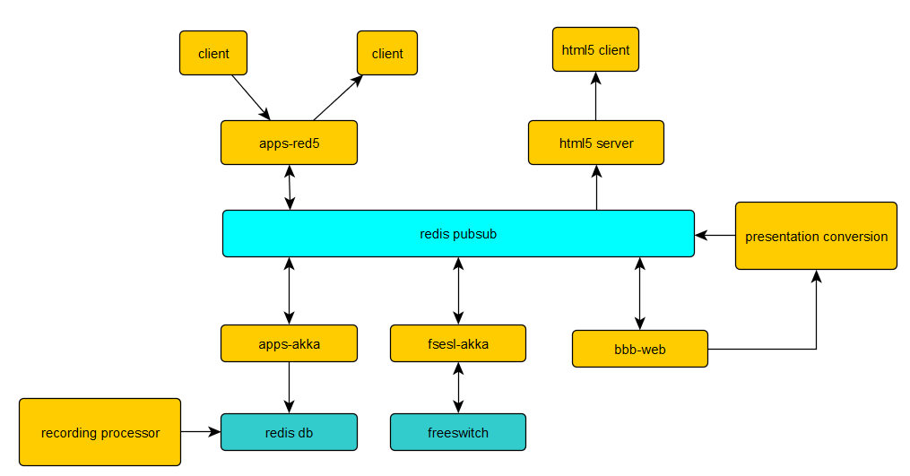

*Hình 2.1.3 Sơ đồ tổng quát kiến trúc cấp cao của BigBlueButton*

* + **Client:** Là một ứng dụng Flash chạy bên trong trình duyệt. Các khách hàng nếu có nhu cầu cho đường truyền kết nối để sử dụng Red5 RTMP (port 1935) hoặc RTMPT (port 80).
  + **Html5 Client và Server:** Các khách hàng sử dụng HTML5 và máy chủ được xây dựng sử dụng Meteor (Mã nguồn mở) và giao tiếp với các thành phần khác của hệ thống thông qua redis pubsub.
  + **BBB Web:** Web API cung cấp các thiết bị đầu cuối tích hợp cho các ứng dụng của bên thứ ba - như Moodle, Wordpress, Canvas, Sakai, vv - để kiểm soát máy chủ BigBlueButton
  + **Presentation Conversion:** Thuyết trình tải lên trải qua quá trình chuyển đổi để có thể được hiển thị trong ứng Flash.
  + **Redis PubSub:** Cung cấp một kênh thông tin liên lạc giữa các ứng dụng phía máy chủ khác nhau.
  + **Redis DB:** Khi một cuộc họp được ghi lại, tất cả các sự kiện được lưu trữ trong Redis DB. Khi cuộc họp kết thúc, bộ xử lý ghi sẽ mất tất cả các sự kiện ghi lại cũng như các tập tin thô (PDF, WAV, FLV) khác nhau để xử lý
  + **Red5 Apps:** Là ứng dụng khác nhau cung cấp các phương tiện truyền thông trực tuyến trong cuộc họp và chuyển tiếp tin nhắn giữa khách hàng và Apps Akka.
  + **Apps Akka:** Nó cung cấp danh sách các người dùng, chat, bảng trắng, thuyết trình trong một cuộc họp.
  + **FsESL Akka:** Giao tiếp giữa các ứng dụng và fsesl sử dụng tin nhắn thông qua redis pubsub.
  + **FreeSWITCH:** cung cấp khả năng hội nghị truyền tiếng nói trong BigBlueButton.

## WebRTC

**WebRTC** ( Web Real-Time Communications) là một tập hợp các hàm lập trình dùng cho việc liên lạc thời gian thực bằng video, âm thanh cũng như các loại dữ liệu khác. WebRTC có thể giúp chúng ta gọi điện video ngay trong trình duyệt mà không cần đăng kí tài khoản, cũng không cần cài thêm plugin gì phức tạp, ngoài ra chúng còn được dùng để phát triển game chơi trực tiếp trong trình duyệt và rất nhiều loại ứng dụng khác.

Có lẽ thứ đầu tiên mà các bạn cần biết về WebRTC đó là nó không chỉ là một sản phẩm hay một hàm API duy nhất.

Nó là cả một tập hợp rất nhiều các hàm có thể được lập trình viên sử dụng cho nhiều mục đích khác nhau. Có hàm chỉ để làm những việc đơn giản như đòi quyền truy cập vào webcam và microphone của máy tính, có hàm phức tạp hơn thì để thiết lập kết nối giữa hai người dùng với nhau, có hàm còn dùng để chia sẻ màn hình với người khác. Và rồi có hàm để hai người gọi video cho nhau, cũng là chức năng "nổi tiếng" nhất của WebRTC tính đến thời điểm hiện tại.

WebRTC được sử dụng vào luận văn được tích hợp sẵn trong BigBluButton để kích hoạt sử dụng các thiệt bị của người dùng cũng như truyền tải dữ liệu Real-Time.

## MVC

**MVC là** viết tắt của Model – View – Controller. **Là** một kiến trúc phần mềm hay mô hình thiết kế được sử dụng trong kỹ thuật phần mềm. Nói cho dễ hiểu, nó **là** mô hình phân bố source code thành 3 phần, mỗi thành phần có một nhiệm vụ riêng biệt và độc lập với các thành phần khác.

Controller: Giữ nhiệm vụ nhận điều hướng các yêu cầu từ người dùng và gọi đúng những phương thức xử lý chúng… Chẳng hạn thành phần này sẽ nhận request từ url và form để thao tác trực tiếp với Model.

Model: Đây là thành phần chứa tất cả các nghiệp vụ logic, phương thức xử lý, truy xuất database, đối tượng mô tả dữ liệu như các Class, hàm xử lý…

View: Đảm nhận việc hiển thị thông tin, tương tác với người dùng, nơi chứa tất cả các đối tượng GUI như textbox, images… Hiểu một cách đơn giản, nó là tập hợp các form hoặc các file HTML.

* 1. **El**

# HỆ THỐNG “WE SPEAK”

Trong chương này trình bày các kết quả thu được thông qua các bước thực hiện đề tài. Bao gồm các sơ đồ UML (Unified Modeling Language), sơ đồ triển khai hệ thống và các hình ảnh của hệ thống We Speak.

## Mô hình Use – case

### Sơ đồ Use – case tổng quát



### Danh sách các actor

|  |  |  |
| --- | --- | --- |
| STT | Tên | Ý nghĩa |
| 1 | Khách | Là actor có phân quyền thấp nhất và không có quyền vào quản lý CSDL. |
| 2 | Học viên | Là actor có phân quyền cao hơn actor khách. Actor này có thể vào lớp học, xem học liệu, tự luyện phát âm, quản lý tài khoản của mình, gửi bài viết đến người quản trị CSDL. |
| 3 | Giáo viên | Là actor có phân quyền cao hơn học viên. Actor này quản lý toàn bộ lớp khi đang học, tải học liệu lên hệ thống, xem thông tin đánh giá học viên, xem danh sách học viên đã dạy. |
| 4 | Quản lý | Actor này là actor có quyền được quản lý toàn bộ CSDL trong hệ thống. |
| 5 | Quản trị viên | Là actor có phân quyền cao nhất trong hệ thống. Có quyền chỉnh sửa CSDL, phân quyền cho người dùng, và kiểm duyệt bài viết, tài liệu được tải lên… |

### Danh sách các use – case

|  |  |  |
| --- | --- | --- |
| STT | Tên | Ý nghĩa |
| 1 | Xem bài viết kinh nghiệm | Xem bài viết chia sẻ kinh nghiệm học tiếng Anh và các thông tin liên quan. |
| 2 | Đăng ký tài khoản | Đăng kí tài khoản trên website, để sử dụng một số chức năng khác trong hệ thống. |
| 3 | Quản lý bài viết kinh nghiệm | Người dùng có thể thêm, sửa, xóa hoặc xem danh sách bài viết kinh nghiệm. |
| 4 | Xem học liệu | Thành viên xem nội dung của học liệu để bổ sung thêm kiến thức tiếng Anh của mình. |
| 5 | Quản lý tài khoản | Chỉnh sửa thông tin cá nhân của thành viên, quản lý các tài nguyên liên quan đến tài khoản. |
| 6 | Luyện phát âm | Thành viên tự luyện phát âm của mình thông qua công cụ nhận diện giọng nói của hệ thống. |
| 7 | Vào lớp học | Thành viên vào lớp để bắt đầu tiết học. |
| 8 | Quản lý thông tin đánh giá học viên | Giáo viên và học viên có thể xem lại các đánh giá mà giáo viên dành cho học sau mỗi buổi học. |
| 9 | Quản lý học liệu | Quản lý các thông tin học liệu và các tài nguyên liêu quan. |
| 10 | Kiểm duyệt thông tin | Kiểm duyệt bài viết, học liệu trước khi cho hiển thị lên trang web. |
| 11 | Quản lý phân quyền | Chỉnh sửa, quản lý mức độ truy cập của nhóm người dùng. |
| 12 | Đăng nhập | Đăng nhập vào hệ thống |

### Đặc tả các Use – case chi tiết

#### Xem bài viết kinh nghiệm



Mô tả:

|  |  |
| --- | --- |
| Tên | Ý nghĩa |
| Xem chi tiết bài viết kinh nghiệm | Xem chi tiết nội dung bài viết chia sẻ kinh nghiệm học tiếng Anh và các thông tin liên quan để rút kết kinh nghiệm cho bản thân. |
| Tìm kiếm bài viết bằng từ khóa | Tìm kiếm bài viết bằng từ khóa để nhanh chóng xem được bài viết mình muốn. Từ khóa là tên bài viết. |
| Bình luận bài viết | Người dùng thể hiện sự quan tâm của mình đến bài viết, các thông tin liên quan bằng cách bình luận ở dưới mỗi bài viết. Tính năng này yêu cầu phải đăng nhập Facebook mới dùng được. |

#### Đăng ký tài khoản



Mô tả:

|  |  |  |
| --- | --- | --- |
| STT | Tên | Ý nghĩa |
| 1 | Đăng ký thủ công | Người dùng nhập các thông tin cần thiết để có thể làm thành viên của hệ thống. |
| 2 | Đăng ký bằng tài khoản Facebook | Người dùng có thể đăng ký nhanh bằng tài khoản Facebook hiện tại của mình. |

#### Quản lý bài viết kinh nghiệm



Mô tả:

|  |  |  |
| --- | --- | --- |
| STT | Tên | Ý nghĩa |
| 1 | Xem danh sách bài viết | Người dùng có thể xem danh sách bài viết hiện có của mình |
| 2 | Thêm bài viết kinh nghiệm | Người dùng tiến hành soạn bài viết và lưu lại trong danh sách bài viết của mình. Bài viết sẽ chưa được hiển thị lên hệ thống nếu chưa được quản lý chấp nhận và có thể bị xóa bởi quản lý. |
| 3 | Sửa bài viết kinh nghiệm | Sửa nội dung bài viết kinh nghiệm. |
| 4 | Xóa bài viết kinh nghiệm | Xóa bài viết kinh nghiệm khỏi danh sách. |

#### Quản lý tài khoản



Mô tả:

|  |  |  |
| --- | --- | --- |
| STT | Tên | Ý nghĩa |
| 1 | Chỉnh sửa thông tin cá nhân | Người dùng chỉnh sửa và lưu lại thông tin cá nhân của mình vào hệ thống khi cần. |
| 2 | Hiển thị danh sách học liệu của bạn | Danh sách học liệu của bạn là các học liệu mà người dùng đã xem qua. Hiển thị danh sách học liệu của bạn giúp người dùng có thể tìm lại học liệu dễ dàng. |
| 3 | Hiển thị danh sách đánh giá của giáo viên | Giúp người dùng xem lại những những đánh giáo viên dành cho mình qua các buổi học. Qua đó khắc phục những điểm còn thiếu sót. |
| 4 | Quản lý điểm tự luyện phát âm | Điểm tự luyện phát âm sẽ được cộng tự động khi người dùng thực hiện tự luyện phát âm cùng hệ thống. |

#### Luyện phát âm



Mô tả:

|  |  |
| --- | --- |
| Tên | Ý nghĩa |
| Luyện phát âm | Người dùng đăng nhập hệ thống để sử dụng tính năng này. |
| Nhận diện đọc đúng từ | Người dùng đọc câu tiếng Anh được yêu cầu. Hệ thống sẽ nhận diện xem người dùng có đọc đúng những từ được yêu cầu trong câu đó không. |
| Nhận diện nhấn âm | Người dùng đọc một từ tiếng Anh. Hệ thống nhận diện xem người dùng đã nhấn đúng trọng âm của từ hay chưa. |
| Nhận diện đọc đúng âm từ khóa | Hệ thống đưa ra từ khóa và chỉ định âm cần đọc đúng. Người dùng phải đọc đúng này mới được cộng điểm. |
| Nhận diện đọc đúng âm điệu trong câu | Hệ thống sẽ nhận diện âm điệu của người đọc trong câu. Người dùng phải đọc đúng âm điệu của câu mới được cộng điểm. |
| Cộng điểm rèn luyện quá trình | Người dùng vượt qua các bài phát âm của hệ thống sẽ được cộng điểm tích lũy. |

#### Vào lớp học



Mô tả:

|  |  |  |
| --- | --- | --- |
| STT | Tên | Ý nghĩa |
| 1 | Gọi thoại (audio, video) | Gọi thoại giúp người dùng có thể nói chuyện và nhìn thấy webcame của người khác trong lớp học. |
| 2 | Thuyết trình | Giáo viên là người có quyền thuyết trình cao nhất. Tệp thuyết trình được trình chiếu trên một khung chung, người có thể thuyết trình và phối hợp các công cụ hỗ trợ như vẽ hình cơ bản, xem video, nghe audio giúp cho buổi thuyết trình đạt hiệu quả cao nhất. Mọi trong lớp học đều có thể nghe, thấy và tương tác với người thuyết trình và những người khác. |
| 3 | Vẽ hình cơ bản | Người thuyết trình có thể vẽ một số hình cơ bản (hình vuông, tròn, tam giác, hình tự do, đoạn thẳng) lên bài thuyết trình, giúp cho người xem chú ý hơn và biết được người thuyết trình đang nói về vấn đề gì. |
| 4 | Tải lên tệp trình chiếu | Người dùng tải lên tệp trình chiếu mới để chuẩn bị chuẩn bị thuyết trình. |
| 5 | Thay đổi tệp trình chiếu | Trong khi thuyết trình, người dùng muốn chuyển sang tệp trình chiếu khác thì sử dụng tính năng thay đổi tệp trình chiếu. |
| 6 | Nghe audio | Trong bài học tiếng Anh có những phần cần nghe audio (nghe đoạn văn, đoạn hội thoại,…), giáo viên sẽ sử dụng tính năng này để phát cho mọi người cùng nghe. |
| 7 | Xem video | Giáo viên muốn cho tất cả học viên xem đoạn phim tư liệu thì sử dụng tính năng này. |
| 8 | Xin phát biểu | Trong lúc giáo viên thuyết trình, học viên có thắc mắc thì xin phát biểu. Khi nào được giáo viên đồng ý, học viên mới được phát biểu. |
| 9 | Trò chuyện | Giáo viên và học viên có thể trao đổi thông tin bằng cách nhắn tin với nhau. |
| 10 | Trò chuyện nhóm | Tin nhắn được hiển thị để mọi người trong lớp học cùng thấy. |
| 11 | Trò chuyện riêng | Hai người trong lớp có thể nhắn tin riêng với nhau. Những thành viên khác trong lớp sẽ không thấy được. |
| 12 | Đánh giá học viên | Sau mỗi buổi học, giáo viên có thể đánh giá, ghi chú lại một số điểm học viên cần chú ý về từ mới (vocabulary), phát âm (pronunciation) và ngữ pháp (grammar). Học viên có thể xem lại những đánh giá này để rút kinh nghiệm, khắc phụ những điểm còn thiếu sót. |
| 13 | Xóa học viên khỏi lớp | Nếu muốn đuổi học viên nào ra khỏi lớp, giáo viên có thể sử dụng tính năng này. |
| 14 | Thoát khỏi lớp học | Thoát khỏi lớp đang học. |

#### Quản lý thông tin đánh giá học viên



Mô tả:

|  |  |  |
| --- | --- | --- |
| STT | Tên | Ý nghĩa |
| 1 | Hiển thị danh sách đánh giá | Các đánh giá của giáo viên được liệt kê lại thành danh sách để học viên, giáo viên có thể xem lại. |
| 2 | Xem chi tiết đánh giá | Trong danh sách các đánh giá, người dùng có chọn xem chi tiết một đánh giá nào đó. |

#### Quản lý học liệu

#### Kiểm duyệt thông tin



Mô tả:

|  |  |  |
| --- | --- | --- |
| STT | Tên | Ý nghĩa |
| 1 | Hiển thị thông tin | Cho phép thông tin (tài liệu, bài viết) hiển thị trên hệ thống. |
| 2 | Ngừng hiển thị thông tin | Ngừng hiển thị thông tin (tài liệu, bài viết) trên hệ thống. |
| 3 | Xóa thông tin | Xóa thông tin (tài liệu, bài viết) khỏi hệ thống. |

#### Quản lý phân quyền



Mô tả:

|  |  |  |
| --- | --- | --- |
| STT | Tên | Ý nghĩa |
| 1 | Quản lý nhóm người sử dụng | Thêm, sửa, xóa nhóm người sử dụng hệ thống. Một nhóm người tương ứng với một vai trò người dùng. |
| 2 | Quản lý quyền của nhóm người sử dụng | Thêm, xóa quyền sử dụng một số tính năng của hệ thống. |

#### Đăng nhập



Mô tả:

|  |  |  |
| --- | --- | --- |
| STT | Tên | Ý nghĩa |
| 1 | Đăng nhập tài khoản đăng ký | Người dùng khách thực hiện đăng ký tài khoản thành viên hệ thống thành công trước đó. Tài khoản này được gọi là tài khoản đăng ký và người dùng có thể dùng tải khoản này để đăng nhập hệ thống. |
| 2 | Đăng nhập bằng Google+ | Người dùng có thể dùng tài khoản Google+ đã đăng ký thành viên hệ thống trước đó để đăng nhập hệ thống. |
| 3 | Đăng nhập bằng Facebook | Người dùng có thể dùng tài khoản Facebook đã đăng ký thành viên hệ thống trước đó để đăng nhập hệ thống. |

## Phân tích hệ thống

## Thiết kế dữ liệu

### Sơ đồ logic



### Sơ đồ vật lý



### Mô tả chi tiết

#### Danh sách các bảng dữ liệu

|  |  |  |
| --- | --- | --- |
| STT | Tên bảng dữ liệu | Diễn giải |
| 1 | Topics | Lưu thông tin các chủ đề luyện phát âm |
| 2 | Levels | Lưu thông tin các cấp độ của từng chủ đề luyện phát âm |
| 3 | UserScores | Lưu thông tin điểm luyện phát âm |
| 4 | UserScoreDetail | Lưu thông tin chi tiết điểm luyện phát âm từng cấp độ |
| 5 | Classes | Lưu thông tin các lớp học trực tuyến |
| 6 | Users | Lưu thông tin thành viên |
| 7 | UserGroups | Lưu thông tin phân loại nhóm người dùng |
| 8 | Posts | Lưu thông tin các bài viết kinh nghiệm |
| 9 | Courseware | Lưu thông tin học liệu |
| 10 | Evaluations | Lưu thông tin đánh giá học viên |
| 11 | EvaluationTypes | Lưu thông tin loại đánh giá học viên |

#### Danh sách các thuộc tính của từng bảng

Topics

|  |  |  |  |  |
| --- | --- | --- | --- | --- |
| STT | Tên thuộc tính | Kiểu | Ràng buộc | Diễn giải |
|  | TopicId | INT |  | Khóa chính tự động tăng |
|  | TopicName | VARCHAR |  | Tên chủ đề luyện phát âm |
|  | Points | INT |  | Tổng điểm của chủ đề |
|  | NumOfLevel | INT |  | Số cấp độ của chủ đề |

Levels

|  |  |  |  |  |
| --- | --- | --- | --- | --- |
| STT | Tên thuộc tính | Kiểu | Ràng buộc | Diễn giải |
|  | LevelId | INT |  | Khóa chính tự động tăng |
|  | LevelName | VARCHAR |  | Tên cấp độ |
|  | TopicId | INT |  | Mã chủ đề |
|  | Points | INT |  | Tổng điểm của chủ đề |

UserScores

|  |  |  |  |  |
| --- | --- | --- | --- | --- |
| STT | Tên thuộc tính | Kiểu | Ràng buộc | Diễn giải |
|  | UserScoreId | INT |  | Khóa chính tự động tăng |
|  | UserId | INT |  | Mã thành viên |
|  | Scores | INT |  | Điểm số hiện tại của thành viên |

UserScoreDetails

|  |  |  |  |  |
| --- | --- | --- | --- | --- |
| STT | Tên thuộc tính | Kiểu | Ràng buộc | Diễn giải |
|  | UserScoreDetailId | INT |  | Khóa chính tự động tăng |
|  | LevelId | INT |  | Mã cấp độ |
|  | Scores | INT |  | Điểm số hiện tại của một cấp độ |
|  | UserScoreId | INT |  | Mã điểm luyện phát âm |

Classes

|  |  |  |  |  |
| --- | --- | --- | --- | --- |
| STT | Tên thuộc tính | Kiểu | Ràng buộc | Diễn giải |
|  | ClassId | INT |  | Khóa chính tự động tăng |
|  | StartDate | DATETIME |  | Ngày giờ bắt đầu |
|  | EndDate | DATETIME |  | Ngày giờ kết thúc |
|  | TeacherId | INT |  | Mã giáo viên |

Users

|  |  |  |  |  |
| --- | --- | --- | --- | --- |
| STT | Tên thuộc tính | Kiểu | Ràng buộc | Diễn giải |
|  | UserId | INT |  | Khóa chính tự động tăng |
|  | FullName | VARCHAR |  | Họ tên đầy đủ |
|  | Username | VARCHAR |  | Tên đăng nhập |
|  | Password | VARCHAR |  | Mật khẩu |
|  | Gender | INT |  | Giới tính |
|  | DateOfBirth | DATETIME |  | Ngày sinh |
|  | Phone | VARCHAR |  | Số điện thoại |
|  | Email | VARCHAR |  | Địa chỉ email |
|  | Address | VARCHAR |  | Địa chỉ thành viên |
|  | AvatarPath | VARCHAR |  | Đường dẫn ảnh đại diện |
|  | UserGroupId | INT |  | Mã nhóm người dùng |
|  | Active | INT |  | Trạng thái hoạt động (1: hoạt động, 2: không hoạt động) |
|  | CreatedDate | DATETIME |  | Ngày tạo |

UserGroups

|  |  |  |  |  |
| --- | --- | --- | --- | --- |
| STT | Tên thuộc tính | Kiểu | Ràng buộc | Diễn giải |
|  | UserGroupId | INT |  | Khóa chính tự động tăng |
|  | UserGroupName | VARCHAR |  | Tên nhóm người dùng |

Posts

|  |  |  |  |  |
| --- | --- | --- | --- | --- |
| STT | Tên thuộc tính | Kiểu | Ràng buộc | Diễn giải |
|  | PostId | INT |  | Khóa chính tự động tăng |
|  | Title | VARCHAR |  | Tiêu đề bài viết |
|  | Content | TEXT |  | Nội dung bài viết |
|  | Active | INT |  | Trạng thái hoạt động (1: hoạt động, 2: không hoạt động) |
|  | AuthorId | INT |  | Mã người viết |
|  | LastModifiedUserId | INT |  | Mã người chỉnh sửa cuối cùng |
|  | ModifiedDate | DATETIME |  | Ngày chỉnh sửa cuối cùng |

Courseware

|  |  |  |  |  |
| --- | --- | --- | --- | --- |
| STT | Tên thuộc tính | Kiểu | Ràng buộc | Diễn giải |
|  | CoursewareId | INT |  | Khóa chính tự động tăng |
|  | CoursewareName | VARCHAR |  | Tên học liệu |
|  | Description | TEXT |  | Mô tả học liệu |
|  | Active | INT |  | Trạng thái hoạt động (1: hoạt động, 2: không hoạt động) |
|  | CoursewarePath | VARCHAR |  | Đường dẫn lưu học liệu |
|  | ContributorId | INT |  | Mã người đóng góp |
|  | Author | VARCHAR |  | Tên tác giả của học liệu |
|  | NumOfView | INT |  | Số lượt xem |

Evaluations

|  |  |  |  |  |
| --- | --- | --- | --- | --- |
| STT | Tên thuộc tính | Kiểu | Ràng buộc | Diễn giải |
|  | EvaluationId | INT |  | Khóa chính tự động tăng |
|  | EvaluationTypeId | INT |  | Mã loại đánh giá |
|  | AssessorId | INT |  | Mã người đánh giá |
|  | StudentId | INT |  | Mã học viên |
|  | Content | TEXT |  | Nội dung đánh giá |
|  | CreatedDate | DATETIME |  | Ngày giờ đánh giá |

EvaluationTypes

|  |  |  |  |  |
| --- | --- | --- | --- | --- |
| STT | Tên thuộc tính | Kiểu | Ràng buộc | Diễn giải |
|  | EvaluationTypeId | INT |  | Khóa chính tự động tăng |
|  | EvaluationTypeName | VARCHAR |  | Tên loại đánh giá |

## Thiết kế kiến trúc

## Mô hình triển khai hệ thống

## Giao diện hệ thống

Hệ thống học tiếng Anh trực tuyến WeSpeak được triển khai trên nền web và chạy tốt trên các trình duyệt IE 9 & 10, Chrome, Firefox.

Các màn hình dành cho khách:

- Màn hình trang chủ khi chưa đăng nhập:

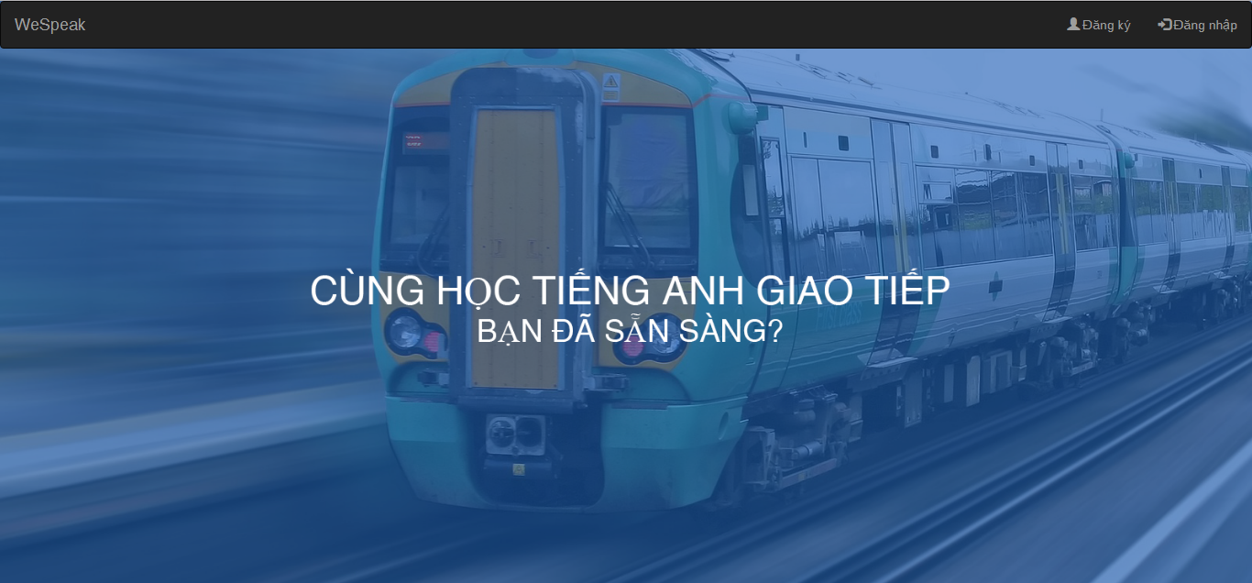

- Màn hình yêu cầu người dùng đăng nhập:

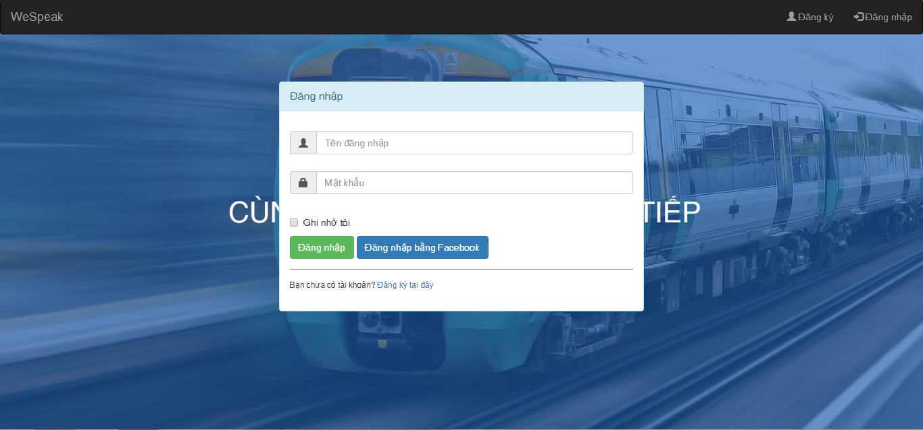

- Màn hình đăng ký thành viên hệ thống:

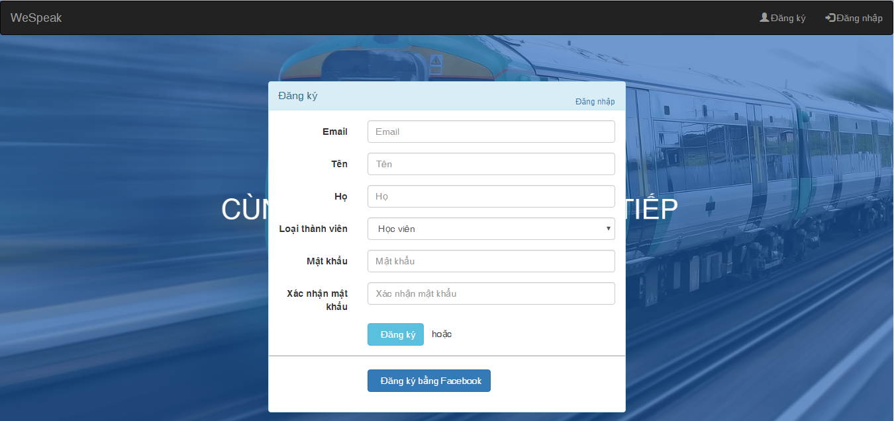

Các màn hình dành cho thành viên:

- Màn hình trang chủ:

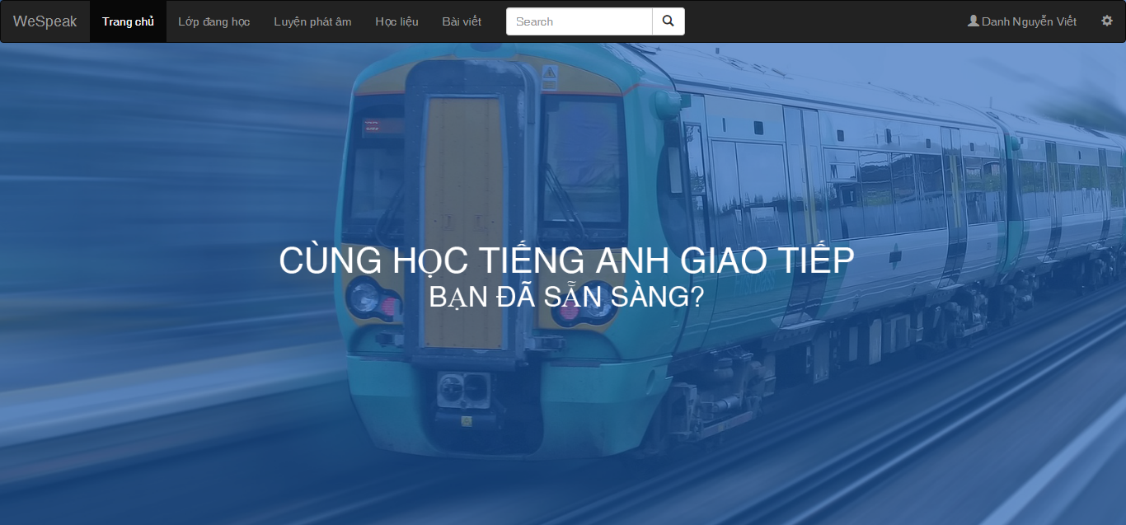

- Màn hình các lớp đang học:

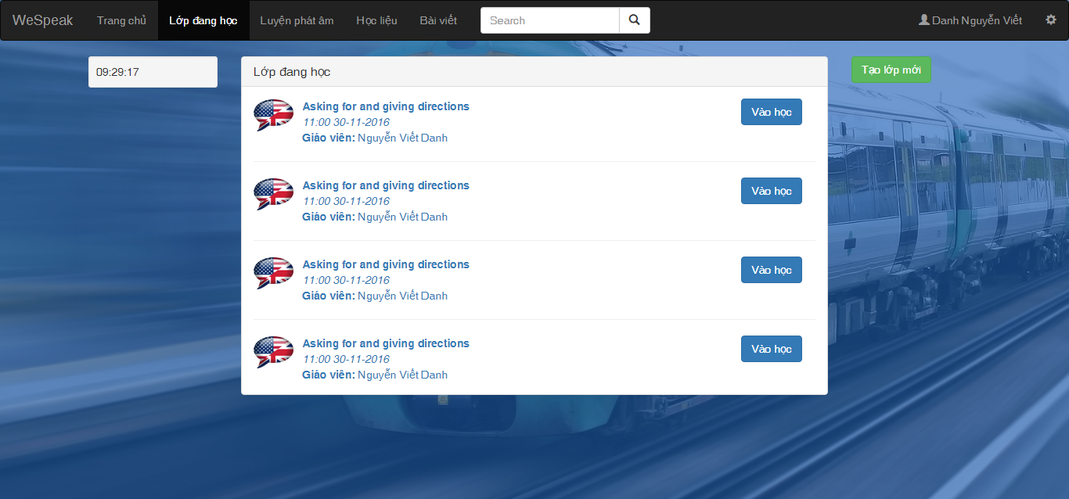

- Màn hình tạo lớp học mới:

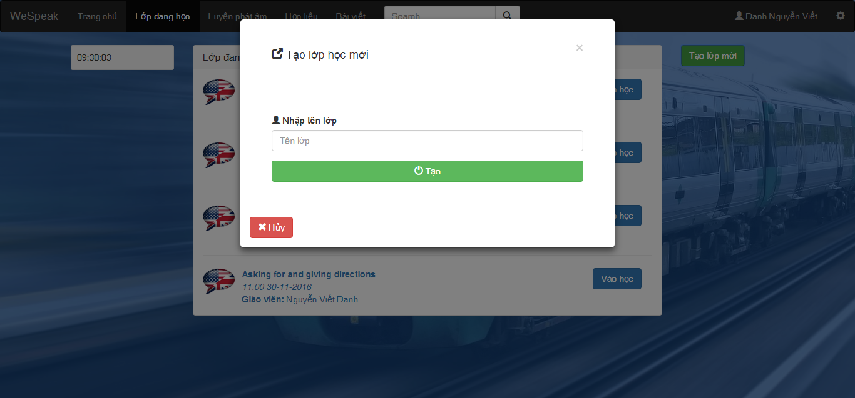

- Màn hình luyện phát âm:

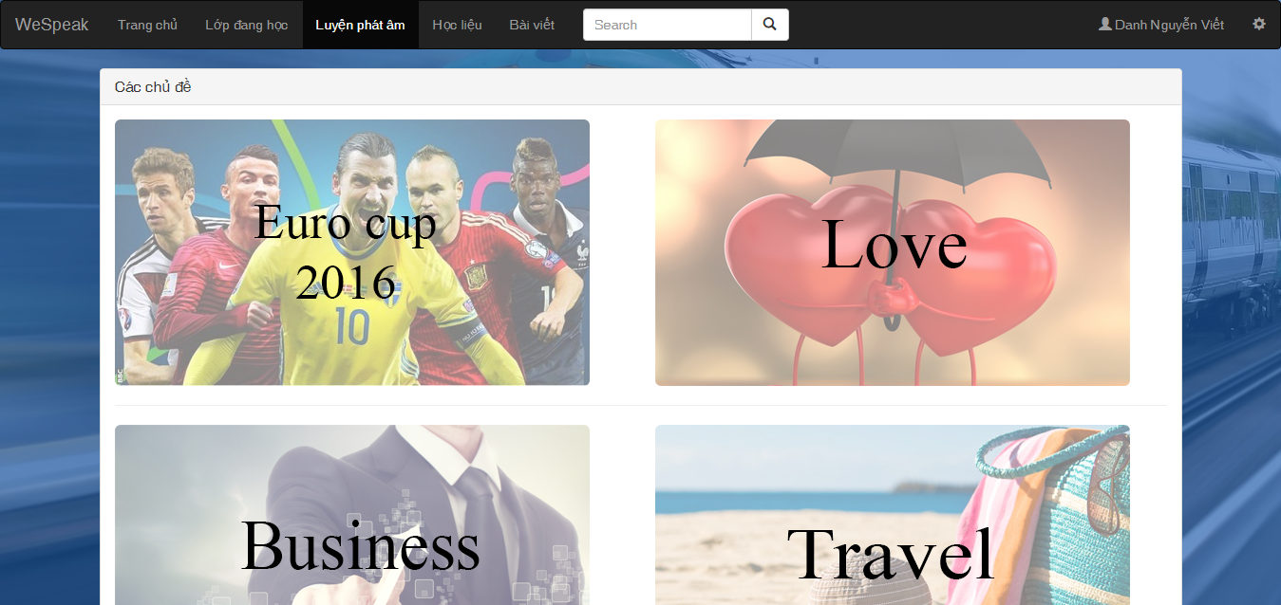

- Màn hình các chủ đề trong luyện phát âm:

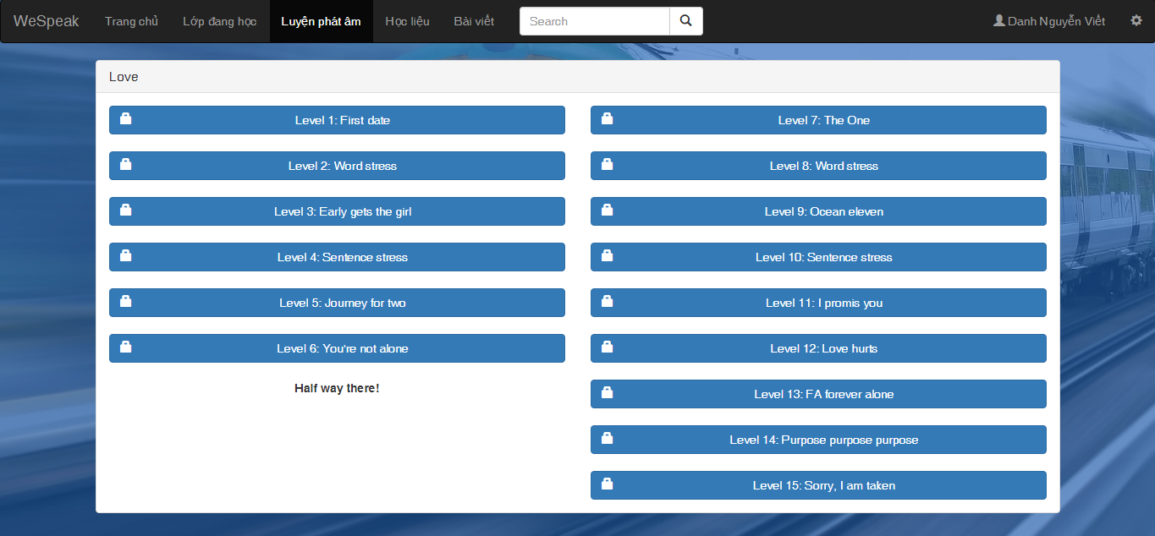

- Màn hình danh sách các học liệu:

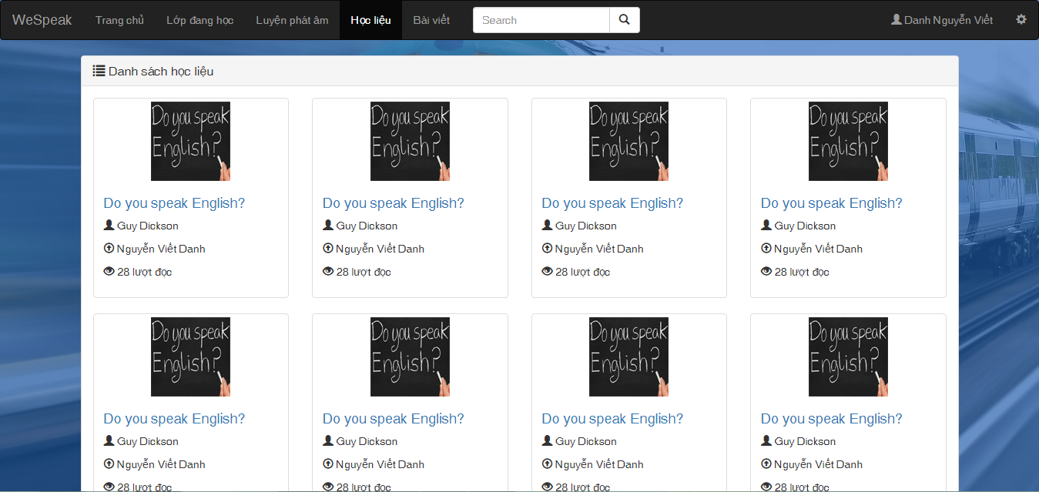

- Màn hình chi tiết học liệu:

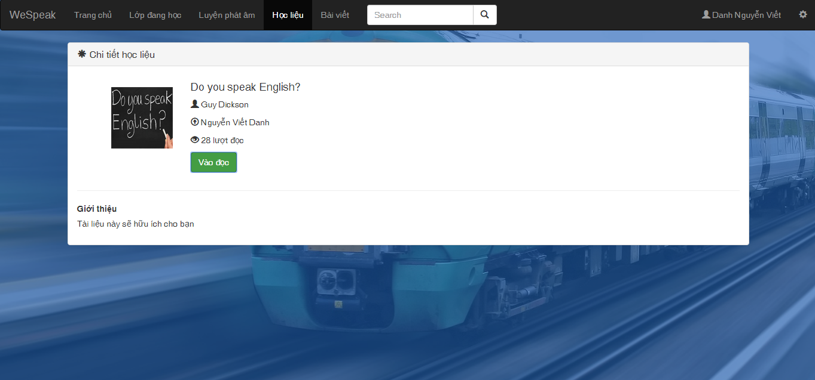

- Màn hình danh sách các bài viết kinh nghiệm:

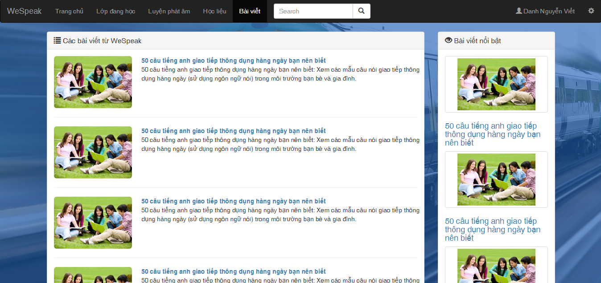

- Màn hình đọc bài viết kinh nghiệm:

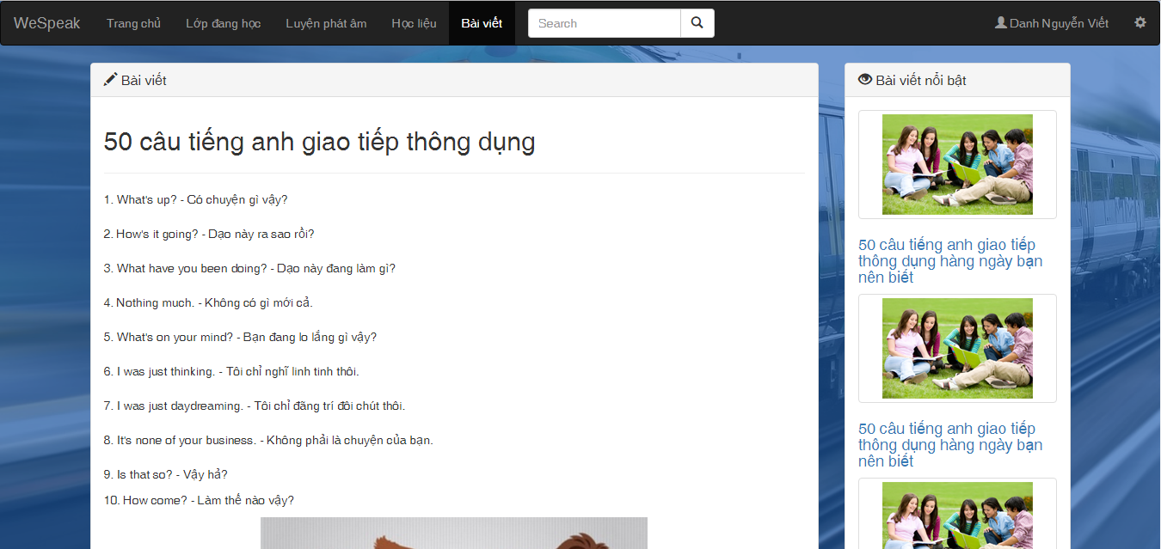

# KẾT LUẬN VÀ HƯỚNG PHÁT TRIỂN

TÀI LIỆU THAM KHẢO

Theo chuẩn IEEE